香港理工大學 工業及系統工程系
The Hong Kong Polytechnic University
Department of Industrial and System Engineering

全港中小學產品設計大賽2018-19
Hong Kong Product Design Makeathon2018-19

產品報告Product Report
項目名稱:  Project name | 活著Fever
項目編號:  Project number | 中學組No. 32
學生名稱:  Student name | 陳學賢 | 學生名稱:  Student name | 曾偉程
學生名稱:  Student name | 陳順昌 | 學生名稱:  Student name | 馮柏堯
學校名稱:  School name | 賽馬會毅智書院 The Jockey Club EduYoung College
組别*:  Class | 小學組 Primary / 中學組 secondary
項目組别*:  Project | 環保或節能產品Eco-friendly or Energy Saving/  穿戴科技Wearable Technology /  衛生保健或復康產品Healthcare or rehabilitation product

在2019年5月11日或之前在網上提交完成的產品報告
On line submit the completed proposal by 11 May 2019

*刪除不適當 Cross out if inapplicable

Table of Content

- Introduction – Background and Objectives
- Methodology – Product Design and Used Techniques
- Product Demonstration
- Bill of Materials (BOM) and Cost Estimation
- Conclusions

報告內容

- 介紹 - 背景與目標
- 方法 - 產品設計和使用技術
- 產品演示
- 物料清單（BOM）和成本估算
- 結論

- Introduction – Background and Objectives
介紹 - 背景與目標

(Product-related background information and product objectives
産品相關的背景資料及産品的目標)

近年細菌及病毒嚴重，未來繼續影響市民健康，危害不同年齡層市民的健康和身體，特別是兒童及長者。其中，發燒是其中一個較為明顯的病徵，以告知身體正被細菌及病毒入侵。要處理引起發燒的病因都需要尋求專業人士才可對症下藥，但發燒對腦部也存在一定危險，特別在腦部未有完全發展的孩子上。
首先，發燒時候有機會產生幻覺、混亂等，長期發燒或有機會引起腦炎或腦膜炎等併發症。而且有醫生指出6歲以下的兒童，因腦部發育未成熟，容易出現發燒抽筋，故當他們發燒會更為危險，會對市民身體更是有不能逆轉的後果。
所以，有人指出發燒時以外物降溫是正確方法保護兒童腦部，以前不少人會用冰敷，但因為容易溶解變成水流出而造成不便，現時則轉用退熱貼。不過，對於經常郁動的小孩及比較好動的兒童，退熱貼較容易鬆脫，確有可能封住小孩的口鼻，影響呼吸，另外，有些孩子會對退熱貼的材質敏感，故此未能使用退熱貼降低溫度。
此產品可以令發燒的病患者於發燒的時候調節體溫，透過金屬傳導及冷風散熱，令發燒的病患者調節和散熱身體、及腦部溫度，以保障發燒病患者不必承受發燒帶來的後果及併發症。而且，此產品更能隨時量度病者溫度，作出即時處理。另外，此產品特別設計包圍頭部，不會因鬆脫後封住兒童口鼻，造成危險。
如果需要，請在額外頁面上繼續。/ Continue on extra page if required.
- Methodology – Product Design and Used techniques
方法 - 產品設計和使用技術
- Product Design 產品設計
(Conceptual design drawing or photos概念設計圖或照片)

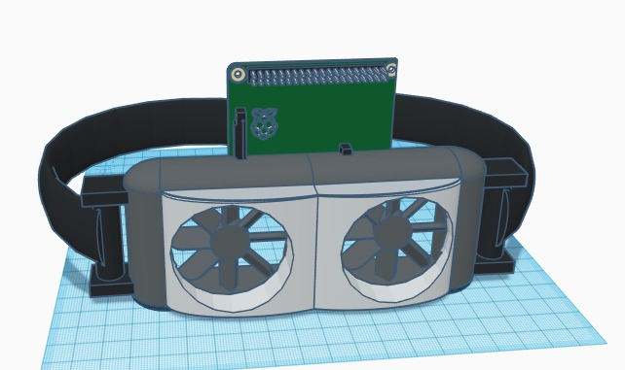
Figure 1. Product design photo

- 首先，把產品外型透過紙筆畫出初稿，計劃所需材料及分工。
- 然後，以Tinkercad畫出3D打印模型，以展示產品外型和設計。
- 並用3D打印(3D- printing)技術把設計分別列印，再進行接合。
- 把micro:bit接合3D打印外型。

- Techniques 技術
(Technologies and tools you used to produce the product
生產產品的技術和工具)

- 把產品外型完成後，以及購買所用材料後。先把風扇與電箱以閉合電路接合，以確保有足夠電源運作風扇。然後，把鋁片切割到合適的大小，安全地接駁風扇產品外型。

- 另外，把程式輸入至micro:bit，利用micro:bit內置的温度感應器盡力貼近用家的額頭收集數據，然後透過micro:bit的LED燈顯示結果。
- 最後，把產品外殼結合零件，透過反覆的實驗作溫度上的設計，以達至準確量度溫度，以及散熱功能。
如果需要，請在額外頁面上繼續。/ Continue on extra page if required.
- Product Demonstration
產品演示

(Demonstration of working principle and functions介紹工作原理和產品功能)

- 開啟電源，透過閉合電路原理讓風扇及micro:bit接通電源。

產品功能主要有二：
- 透過micro:bit上內置的温度傳感器(Temperature Sensor)，及LED燈顯示即時溫度，達到能即時探測溫度的功用。

- 分別透過鋁片及風扇的傳熱及散熱原理，額頭的溫度與鋁片溫度存有溫差，而且因鋁片熱傳導率高，熱能從額頭傳到鋁片，直到各處溫度相同為止。然後，因風扇運作，把與鋁片間的空氣持續地達至流通狀態，強制對流能加快熱量流失，達到散熱效果。
- Bill of Materials (BOM) and Cost Estimation
物料清單（BOM）和成本估算
Bill of Materials (BOM) and Cost Estimation 物料清單和成本估算
Part no.  零件號碼 | Part  零件 | Material  材料 | Quantity  數量 | Unit price  單價 （HK＄）
1 | [[example]] DC motor 直流摩打 | NA | 2 | 10
2 | outer casing (part 1) 外殼（第1部分） | Acrylate 阿加力膠 | 1 | 25
1 | 鋁片 | 鋁罐 | 1 | 7
2 | 電盒 | NA | 1 | 10
3 | 電池 | NA | 2 | 6
4 | 外殼 | 3D打印PLA | 1 | 150
5 | 散熱風扇 | NA | 2 | 40
6 | Microbit | NA | 1 | 150
7
8
9
10
Total cost |  |  |  | 363

如果需要，請在額外頁面上繼續。/ Continue on extra page if required.
5. Conclusions
總結
這個產品存在它的獨特性和必要性，而且絕對是對身體帶來保障。
發燒對我們來說只是一個病徵，甚至對成人來說只是一件普通的小事，服用成藥已經很快會康復。但對六歲以下的兒童來說，卻是一件影響腦部發展及生命的關注事項。所以，對於兒童來說，此產品帶來一定的必要性及健康的保障。
另外，雖然有人會認為退熱貼的方便能取代此產品，但在這個推崇環保的世代，此產品卻能大大改善退熱貼的危險及減少對環境的浪費。
所以，此產品絕對為健康帶來好處。

如果需要，請在額外頁面上繼續。/ Continue on extra page if required.

